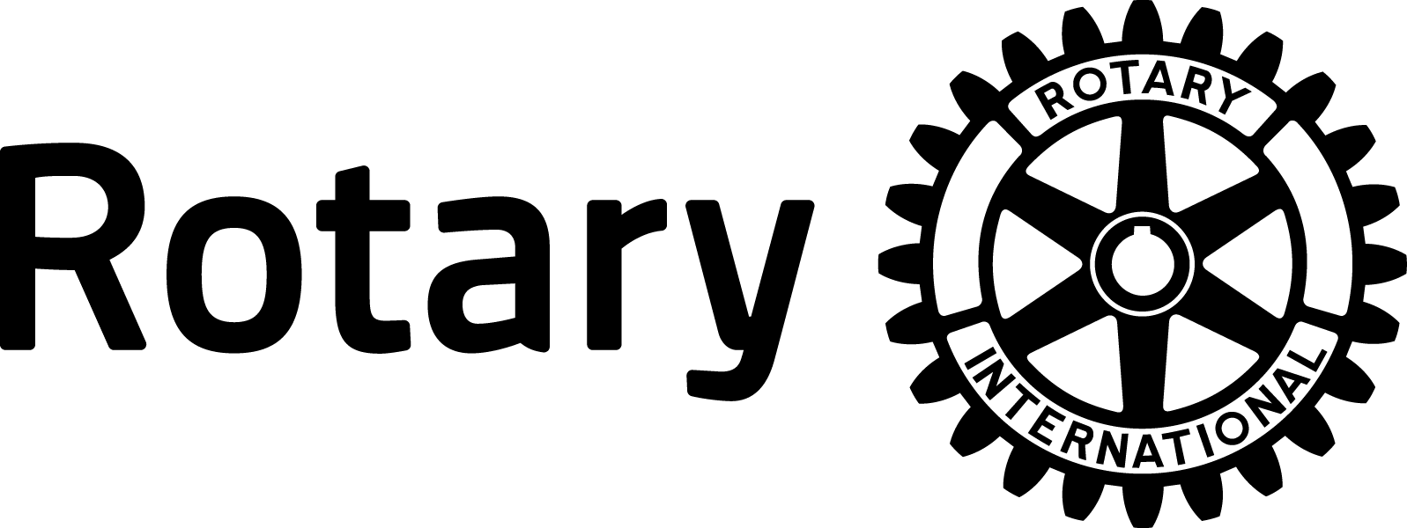®
REGOLAMENTO SOVVENZIONI DISTRETTUALI
The Rotary Foundation
Distretto 2110 a.r. 2015-2016
Il Distretto 2110 del Rotary International, aderendo al programma Sovvenzioni Distrettuali della Rotary Foundation, mette a disposizione per l’anno rotariano 2015-2016 un fondo da assegnare, su base competitiva, come contributo al finanziamento di progetti presentati da Club facenti parte del Distretto stesso.
I criteri di presentazione, selezione e finanziamento dei progetti sono stabiliti sulla base delle linee guida emesse dalla Rotary Foundation e del presente regolamento del Distretto 2110.
Un progetto, per essere considerato ammissibile, dovrà soddisfare i seguenti requisiti:
- Osservare integralmente i Termini e condizioni regolanti le Sovvenzioni Distrettuali e Globali pubblicate dalla Rotary Foundation
- Soddisfare i requisiti e le condizioni operative previste dal Memorandum d’Intesa (MOU) e dal Piano di Gestione Finanziaria del Distretto 2110 per la gestione delle Sovvenzioni della Rotary Foundation
- Essere richiesto mediante il modulo di domanda Sovvenzione Distrettuale del Distretto 2110 dell’anno rotariano 2015-2016 che dovrà essere integralmente compilato
- Rientrare in una delle seguenti aree d'intervento del Rotary International:
- Pace e prevenzione/risoluzione dei conflitti
- Prevenzione e cura delle malattie
- Acqua e strutture igienico-sanitarie
- Salute materna e infantile
- Alfabetizzazione e educazione di base
- Sviluppo economico e comunitario
- Prevedere una adeguata partecipazione attiva di rotariani
- Riguardare interventi di impatto significato per la comunità beneficiaria
- Riguardare interventi da realizzare nel territorio distrettuale
- Essere adeguatamente pubblicizzati
- Prevedere una partecipazione finanziaria del Rotary Club proponente in misura non inferiore al cinquanta per cento del costo complessivo del progetto
- Per i progetti proposti da un gruppo di Rotary Club, prevedere una partecipazione finanziaria di ciascuno dei Club partner del progetto in misura non inferiore al cinque per cento del costo complessivo del progetto e comunque complessivamente non inferiore al cinquanta per cento del costo complessivo del progetto
- Prevedere una partecipazione finanziaria del Distretto 2110 in misura non superiore a USD 10.000,00
- Non riguardare interventi proposti da Club che hanno ottenuto una SD o SDS in anni precedenti per il medesimo beneficiario e per il medesimo oggetto
- Non essere proposti da Club non in regola con i contributi al Rotary International e al Distretto
- Non essere proposti da Club non in regola con la rendicontazione di una precedente sovvenzione
- Ogni Rotary Club può presentare una sola domanda di Sovvenzione Distrettuale, sia nella qualità di Club proponente che in quella di Club partner
La Sottocommissione Sovvenzioni della Rotary Foundation del Distretto 2110, valutata l’ammissibilità dei progetti, tenuto conto della griglia di valutazione allegata al presente regolamento, redigerà una graduatoria da sottoporre per l’approvazione alla Commissione distrettuale per la Rotary Foundation, al Governatore ed al Governatore eletto.
Costituiranno titolo preferenziale per l’assegnazione della sovvenzione i seguenti requisiti:
- Essere stati proposti da un gruppo di Rotary Club
- Riguardare interventi che non hanno beneficiato di una SD o SDS in anni precedenti
- Essere stati proposti da Rotary Club che hanno adeguatamente contribuito ai programmi della Rotary Foundation negli ultimi tre anni
- Assicurare benefici di lungo periodo (sostenibilità nel tempo)
®

REGOLAMENTO SOVVENZIONI DISTRETTUALI
The Rotary Foundation
Distretto 2110 a.r. 2015-2016
Il Distretto 2110 del Rotary International si riserva di ridurre la richiesta di finanziamento o di non approvare la sovvenzione considerata ammissibile nel caso di indisponibilità o esaurimento dei fondi.
Il Rapporto Finale, redatto sull’apposito modulo, comprendente le fatture di acquisto quietanziate dai fornitori, una descrizione dei risultati ottenuti, la documentazione fotografica e una documentazione del risalto dato dai media al progetto, deve pervenire entro 60 giorni dalla conclusione del progetto e, in ogni caso, entro il 30 aprile 2016
alla Sottocommissione Distrettuale per le sovvenzioni della Rotary Foundation
e va trasmesso alla segreteria distrettuale (sovvenzioni@rotary2110.it).



GRIGLIA di VALUTAZIONE

- Punti + 0,8 se il progetto è proposto da un gruppo formato da tre Rotary Club
- Punti + 1 se il progetto è proposto da un gruppo formato da quattro o più Rotary Club
- Punti + 1 se il progetto prevedere una adeguata partecipazione attiva di rotariani
- Punti - 0,5 se il progetto non è nuovo (ripetizione di un progetto già realizzato)
- Punti + 0,4 per ogni 20% di partecipazione finanziaria del Club oltre la soglia minima
(cinquanta per cento del costo complessivo del progetto)
Esempio:
- costo complessivo del progetto euro 10.000,00
- partecipazione finanziaria del Rotary Club euro 4.000,00 = progetto non ammissibile
- partecipazione finanziaria minima del Rotary Club euro 5.000,00 = Punti 0
- partecipazione finanziaria del Rotary Club euro 6.000,00 = Punti + 0,4
- partecipazione finanziaria del Rotary Club euro 8.000,00 = Punti + 1,2
- Punti + 0,4 per ogni USD 10 di versamenti medi del Club al Fondo Programmi TRF del triennio precedente oltre la soglia di USD 100 a socio
- Punti - 0,2 per ogni USD 10 di versamenti medi del Club al Fondo Programmi TRF del triennio precedente sotto la soglia di USD 80 a socio

